Instalacion de SW por Dominio

A continuación se describen los pasos para instalar Software desplegado por medio del dominio de TGC

# Procedimiento

1. Ingresar a Panel de Control
2. dar clic en Obtener programas

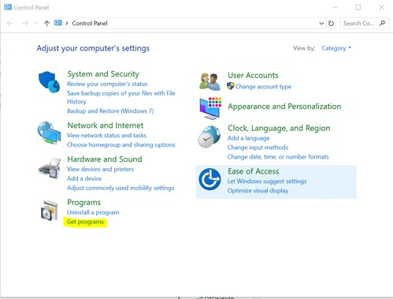

1. Dar doble clic en el programa que deseamos instalar

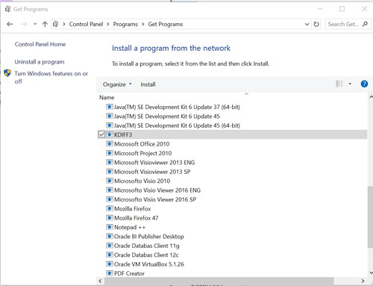

1. Nos aparecerá un mensaje que nos dice que estamos utilizando una version de prueba de Advance Installer, para lo cual damos clic en el botón de OK.

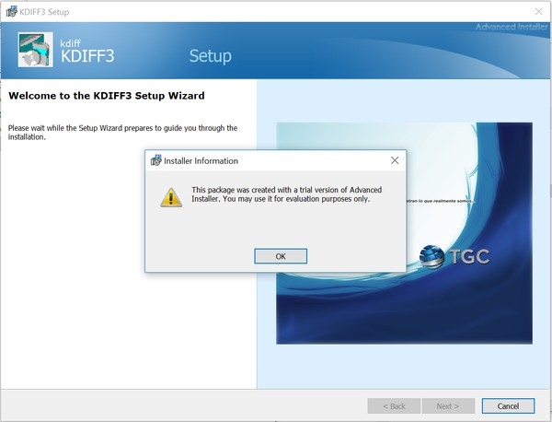

1. Seguimos las instrucciones del asistente y en el momento en el que nos solicite el tipo de instalación seleccionamos cualquiera de las opciones, esto debido a que por la configuración y contenido de nuestro instalador se ejecutara lo mismo al finalizar.

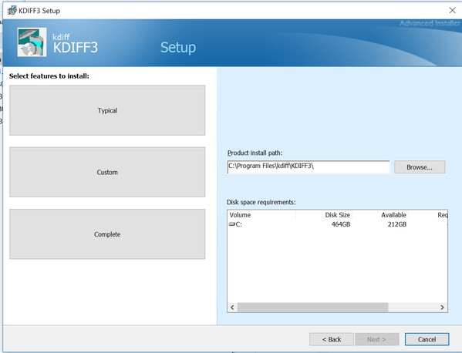

1. Al finalizar el asistente marcamos la casilla para lanzar el SW que acabamos de instalar. Es importante que siempre se marque la casilla mencionada para corroborar que el SW se instalo bien y en caso de ser un SW que solo se pueda instalar con permisos de administrador, el asistente pueda continuar su ejecución.

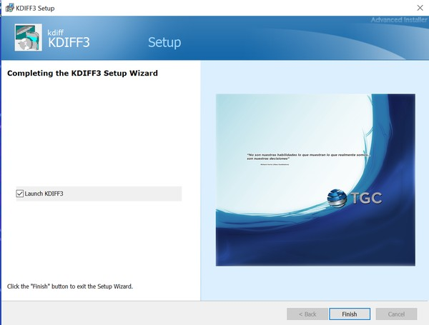

**NOTAS:**

Asistente inicial de SW liberado para usuario:



Asistente inicial para SW liberado para Administradores, al finalizar este asistente se lanza el Wizard "nativo" del programa a instalar y solicita permisos de administrador:

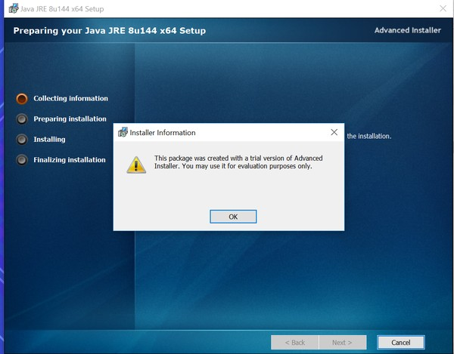

Para desinstalar el SW hay que realizarlo por medio del menu de Obtener Programas, mostrado en el punto 3 de este instructivo.

En caso de Java se debe de instalar por separado el JDK y el JRE, esto debido a que si se deja seleccionada la opción de JRE en el asistente del JDK pedirá contraseña de administrador y al no ingresarla no se instalara y quedara únicamente instalado el JDK

# Related articles

[Instalacion de SW por Dominio](https://tgcstudio.jira.com/wiki/display/INGEN/Instalacion%2Bde%2BSW%2Bpor%2BDominio)

[Tunear el performance del JDeveloper 12.2.1.2](https://tgcstudio.jira.com/wiki/display/INGEN/Tunear%2Bel%2Bperformance%2Bdel%2BJDeveloper%2B12.2.1.2)

[Clonación Multicast](https://tgcstudio.jira.com/wiki/pages/viewpage.action?pageId=125046159)

[Instalación y configuración de Forticlient SSL-VPN en Linux](https://tgcstudio.jira.com/wiki/pages/viewpage.action?pageId=124719023)

Instalacion de SW por Dominio

[Multiples Listener para bases de datos](https://tgcstudio.jira.com/wiki/display/INGEN/Multiples%2BListener%2Bpara%2Bbases%2Bde%2Bdatos)

[Captura de solicitudes en Mesa de](https://tgcstudio.jira.com/wiki/spaces/TMA/pages/50266114/Captura%2Bde%2Bsolicitudes%2Ben%2BMesa%2Bde%2BAyuda) [Ayuda](https://tgcstudio.jira.com/wiki/spaces/TMA/pages/50266114/Captura%2Bde%2Bsolicitudes%2Ben%2BMesa%2Bde%2BAyuda)

[Realizar el informe de diagnóstico de Norton Security with Backup.](https://tgcstudio.jira.com/wiki/spaces/TMA/pages/91586578) [FAQ: Batería de laptop](https://tgcstudio.jira.com/wiki/spaces/TMA/pages/64749571)

[VPN TGC](https://tgcstudio.jira.com/wiki/spaces/TMA/pages/49348618/VPN%2BTGC)